Міністерство освіти і науки України
Національний університет «Львівська політехніка»
Кафедра систем штучного інтелекту



Звіт

Звіт
про виконання лабораторних та практичних робіт блоку № 1
На тему: «Розробка та середовище розробки. Програмування: алгоритм, програма, код.»
з дисципліни: «Основи програмування»
до:
Практичних Робіт до блоку № 1

Виконав:
Студент групи ШІ-13
Богуславський Роман Максимович

Тема роботи:
Програмування: алгоритм, програма, код. Системи числення. Двійкова система числення. Розробка та середовище розробки програми: Visual Studio Code, FlowCharts та Draw.io, Git, Github, Algotester, Trello, Linux Console Commands.

Мета роботи:
Завантажити середовище розробки Visual Studio Code, встановити розширення для C++ на систему та Visual Studio Code, ознайомитись з дебагером та лінтером для C++, ознайомитися з основними поняттями мови c/c++ Встановити та ознайомитись з Git та командами, Зареєструватись та ознайомитись з GitHub, ознайомитись з GitHub пул реквестами та Код ревю, зареєструватись та ознайомитись з Trello, зареєструватись та ознайомитись з Algotester, ознайомитись з FlowCharts та Draw.io, ознайомитись з Word та створенням Звітів на Практичні та Лабораторні, ознайомитись з Системами числення та попрактикуватись з роботою в двійковій системі числення, запустити програмний код C++ в робочому середовищі та оформити звіт.

Теоретичні відомості:
- Теоретичні відомості з переліком важливих тем:
Тема №1: Основні поняття мови с/c++.
Тема №2: Середовище розробки Visual Studio Code.
Тема №3: Системи числення.
Тема №4: FlowCharts та Draw.io.
Тема №5: Git та Github.
Тема №6: Algotester.
Тема №7: Trello.
Тема №8: Linux Console Commands.

- Індивідуальний план опрацювання теорії:
- Тема №1: Основні поняття мови с/c++.
  - Джерела Інформації:
    - Плейлист «Уроки C++ для початківців / Програмування на C++ з нуля», відео 1-15
  - Що опрацьовано:
    - Ознайомлений з структурою коду програми в мові C++, з основними типами даних, з використанням змінних, бібліотекою iostream, з поняттям алгоритму
  - Статус: Ознайомлений
  - Початок опрацювання теми: 05.09.26
  - Звершення опрацювання теми: 14.09.26
- Тема №2: Середовище розробки Visual Studio Code.
  - Джерела Інформації:
    - How to set up C++ in Visual Studio Code
  - Що опрацьовано:
    - Ознайомився з встановленням Visual Studio Code та розширень для нього
  - Статус: Ознайомлений
  - Початок опрацювання теми: 07.09.26
  - Звершення опрацювання теми: 08.09.26
- Тема №3: Системи числення.
  - Джерела Інформації:
    - Лекції О. Пшеничного
    - Практичні заняття
- Що опрацьовано:
  - Переведення чисел в двійкову систему
  - Статус: Ознайомлений
  - Початок опрацювання теми: 14.09.26
  - Звершення опрацювання теми: 15.09.26
- Тема №4: FlowCharts та Draw.io.
  - Джерела Інформації:
    - Практичні заняття
- Ютуб How to Make a Flow Chart in Draw.io Tutorial
- Що опрацьовано:
    - Ознайомлений з поняттям FlowChart
    - Навчився створювати FlowChart у draw.io
    - Створив блок-схему до коду обчислення складних відсотків за депозитом.
  - Статус: Ознайомлений
  - Початок опрацювання теми: 13.09.26
  - Звершення опрацювання теми: 14.09.26
Тема №5: Git та Github.
  - Джерела Інформації:
    - Практичні та лабораторні заняття
- Ютуб Git Tutorial For Dummies
- Ютуб How To Use GitHub For Beginners
- Що опрацьовано:
    - Вивчив базові git команди
    - Зареєструвався на Github
    - Навчився створювати репозиторії, бренчі, додавати, комітити та пушити зміни, робити пул реквест
  - Статус: Ознайомлений
  - Початок опрацювання теми: 12.09.26
  - Звершення опрацювання теми: 13.09.26
- Тема №6: Algotester.
  - Джерела Інформації:
- Лекції О. Пшеничного
- Що опрацьовано:
    - Зареєструвався на Algotester
  - Статус: Ознайомлений
  - Початок опрацювання теми: 10.09.26
  - Звершення опрацювання теми: 11.09.26
- Тема №7: Trello.
  - Джерела Інформації:
- Trello
- Що опрацьовано:
    - Cтворив board на Trello
    - Створив список моїх завдань
  - Статус: Ознайомлений
  - Початок опрацювання теми: 12.09.26
  - Звершення опрацювання теми: 13.09.26
- Тема №8: Linux Console Commands.
  - Джерела Інформації:
- Claude
- Що опрацьовано:
    - Освоїв кілька базових команд в терміналі
  - Статус: Ознайомлений
  - Початок опрацювання теми: 11.09.26
  - Звершення опрацювання теми: 12.09.26

Виконання роботи:

1. Опрацювання завдання та вимог до програм та середовища:
Завдання №1 Theory Education Activities
- Деталі завдання:
Опрацювати основні теоретичні відомості за темами лабораторної роботи.
Завдання №2 Requirements management and design activities with Draw.io and Google Docs
- Деталі завдання:
Навчитись створювати блок схеми в Draw.io, працювати з Word doc.
Завдання №3 Configuration: Trello
- Деталі завдання:
Створити акаунт в Trello. Створити дошку для команди та додати свої завдання на дошку. Відслідковувати свій прогрес та прогрес команди.
Завдання №4 Configuration: Linux Console Commands
- Деталі завдання:
Опрацювати теоретичні відомості
Завдання №5 Configuration: Visual Studio Code
- Деталі завдання:
Встановити Visual Studio Code
Завдання №6 Configuration: VSC C/C++ Extensions, IntelliSense, Code Runner
- Деталі завдання:
Налаштувати розширення для мови C/C++. Налаштувати конфігураційні файли tests.json та launch.json. Запустити свою першу програму. Навчитись запускати та користуватись дебаггером.
Завдання №7 Configuration: GitHub
- Деталі завдання:
Створити GitHub аккаунт. Приєднати Git та GitHub. Навчитись створювати репозиторії, пулреквести, пушати та пулати код.
Завдання №8 Configuration: Git
- Деталі завдання:
Налаштувати Git на комп’ютері. Вивчити базові git команди та навчитись ними користуватись.
Завдання №9 Configuration: Algotester
- Деталі завдання:
Створити Algotester аккаунт. Приєднатись до контесту.
Завдання №10 Configuration: Create Own Git Repo and Exchange Files with Teammate
- Деталі завдання:
Створити свій репозиторій. Створити спільний репозиторій з командою та пушнути код.
Завдання №11 Experimental Exercises Activities - Run First Program
- Деталі завдання:
Створити програму, яка розраховує час автономної роботи портативної зарядної станції. Вона враховує її паспортну ємність, вік, поточний заряд, ККД інвертора та потужність підключеного пристрою. Крім того, програма визначає реальну ємність, доступний запас енергії та втрати при конвертації напруги.
Завдання №12 Self-practice task on Algotester “Longest Increasing Subsequence”
Деталі завдання:
Вам задано послідовність із 𝑛 цілих чисел 𝑎𝑖. Ваша задача — знайти довжину найбільшої зростаючої підпослідовності заданої послідовності. Послідовність 𝑥 називається підпослідовністю послідовності 𝑦, якщо з 𝑦 можна видалити деяку кількість елементів (можливо, нульову), щоб залишилась послідовність 𝑥.
Завдання №13 Self-practice task on Algotester “Marichka and cookies”
Деталі завдання:
Зібралися Зеник і Марічка разом з пластунами в похід. Похід — серйозна справа. Потрібно запастись продуктами харчування та розподілити їх споживання по днях так, щоб всім вистачило. Цього разу Зеник слідкує за тим, щоб печива вистачило аж до останнього дня походу. Зеник чітко знає, скільки пачок печива повинно залишитись кожного дня, і щовечора перераховує їх. Якщо Зеник побачить, що залишилось менше пачок, ніж повинно залишитись за його розрахунками, він неодмінно знайде того, хто з’їв забагато печива, і покарає його. Марічка дуже любить печиво. Сьогодні, коли всі пластуни покинуть свої намети і підуть купатися в річку, Марічка планує непомітно з’їсти трохи печива. Звісно, Марічка не хоче бути покараною і дуже боїться, щоб Зеник не помітив пропажу. Марічка підгледіла, скільки пачок печива є в рюкзаку Зеника. Також вона знає, скільки штук в кожній пачці. Марічці не терпиться дізнатися, скільки ж печива вона зможе з’їсти так, щоб Зеник не помітив. Зеник помітить пропажу печива з деякої пачки тоді і тільки тоді, коли Марічка повністю спустошить її.
Завдання №14 Self-practice task on Algotester “A plus B”
Деталі завдання:
Дано два цілих числа 𝑎 та 𝑏. Ваше завдання — обчислити їхню суму.
Завдання №15 Result Documentation Report and Outcomes List Placement Activities
Деталі завдання:
Оформити звіт про виконання практичної роботи, задокументувати отримані результати тестування розробленої програми.
Завдання №16 Results Evaluation and Release
Деталі завдання:
Розмістити файли лабораторної роботи у власній папці командного репозиторію, створити окрему гілку для відповідного епіку, зробити коміт і виконати push змін, оформити Pull Request згідно з установленими вимогами та додати учасників команди для проведення Code Review.

2. Дизайн та планована оцінка часу виконання завдань:
Завдання №11 Experimental Exercises Activities - Run First Program
- Блок-схема:
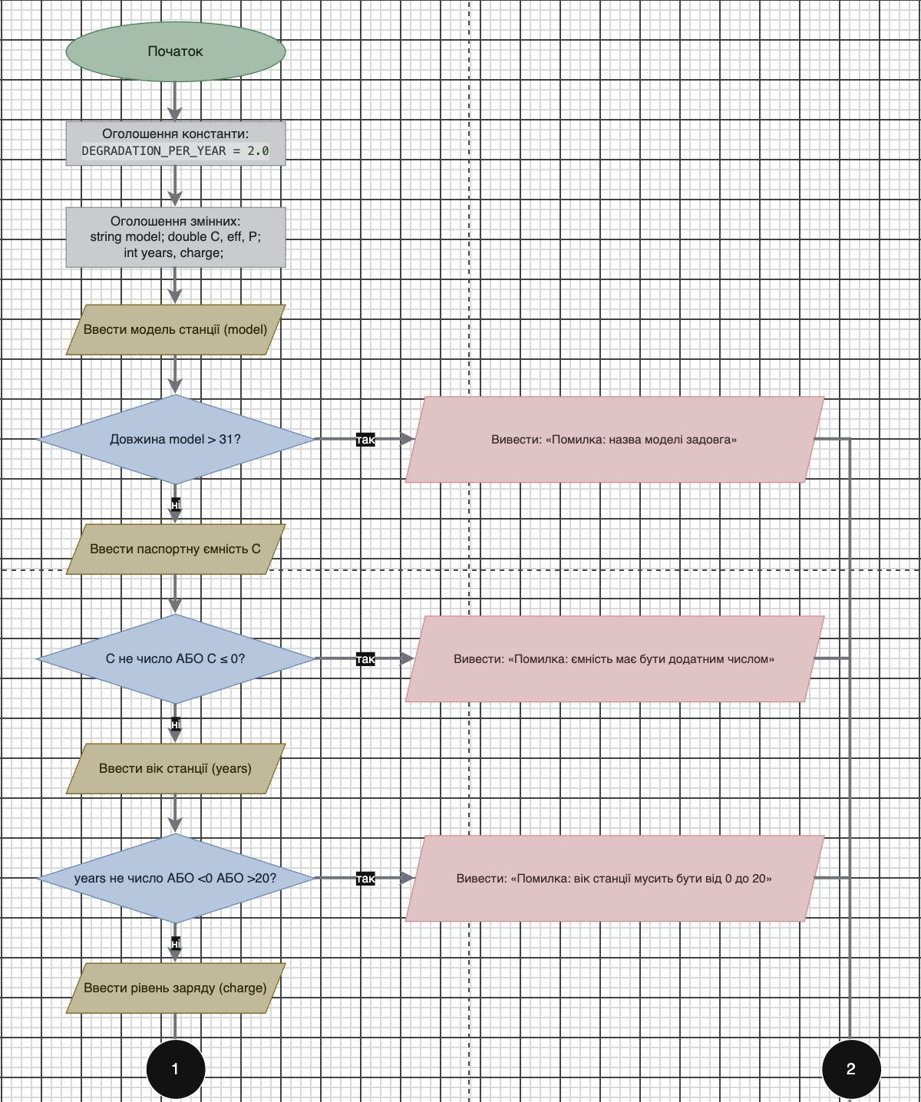
Рис 1. Блоксхема до задачі про автономність портативної зарядної станції (ч.1)

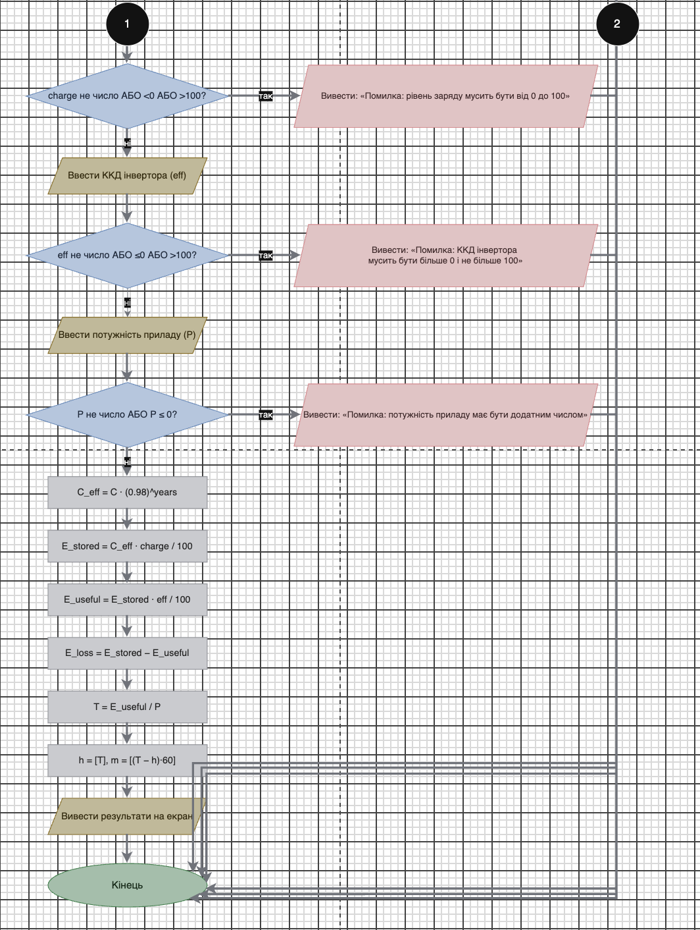
Рис 2. Блоксхема до задачі про автономність портативної зарядної станції (ч.2)

3. Конфігурація середовища до виконання завдань:
Завдання №1 Theory Education Activities
- Опрацював теоретичні відомості за темами лабораторної роботи
Завдання №2 Requirements management and design activities with Draw.io and Google Docs
- Навчився створювати блоксхеми в Draw.io
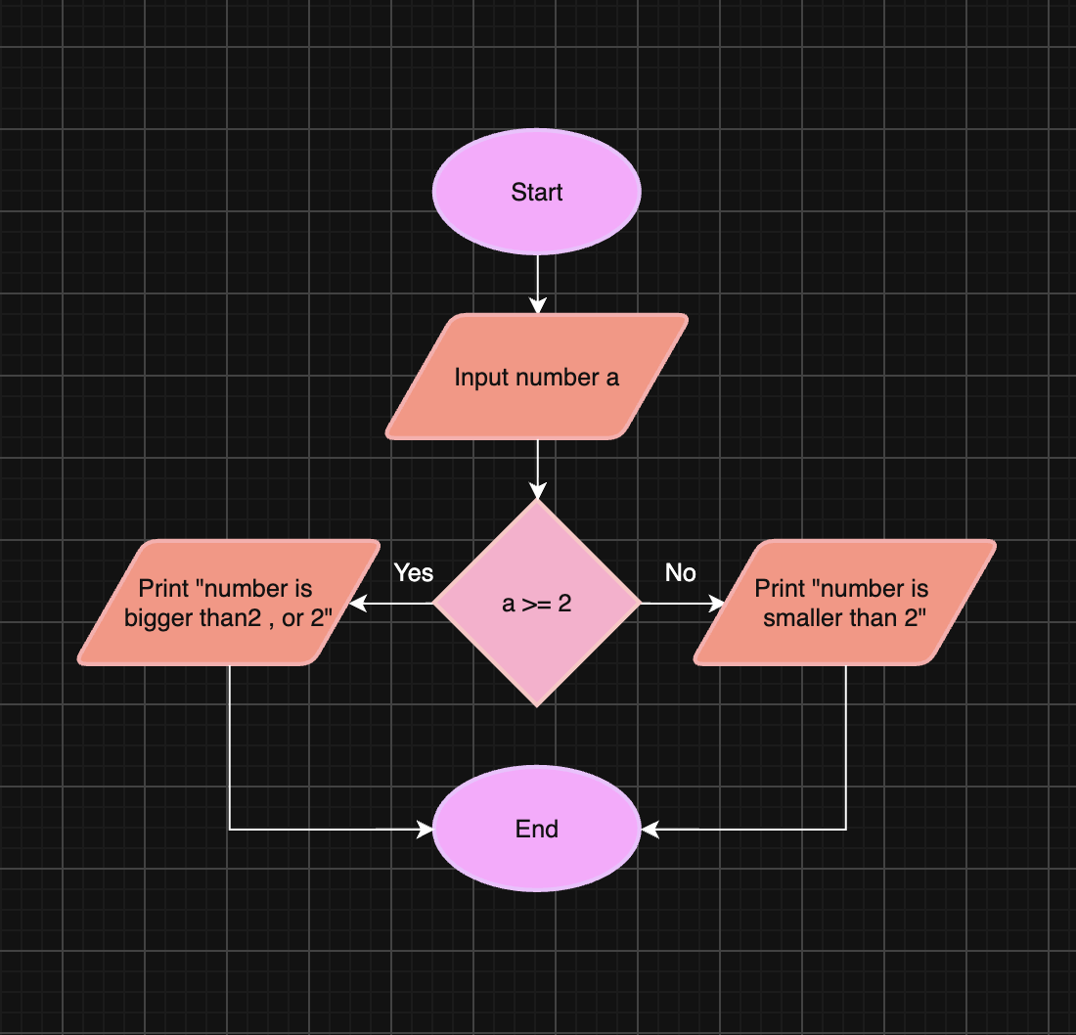
Рис 3. Створення блоксхеми в Draw.io
- Навчився користуватись Google Docs
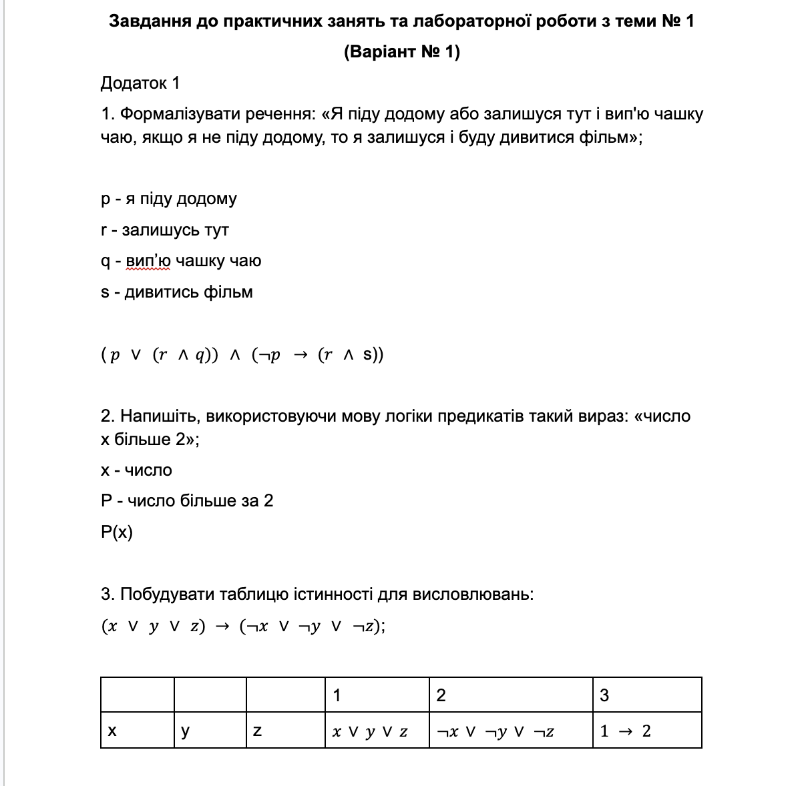
Рис 4. Написання лабораторної в Google Docs
Завдання №3 Configuration: Trello
- З командою створили дошку в Trello. Додали завдання для перегляду та оцінки прогресу
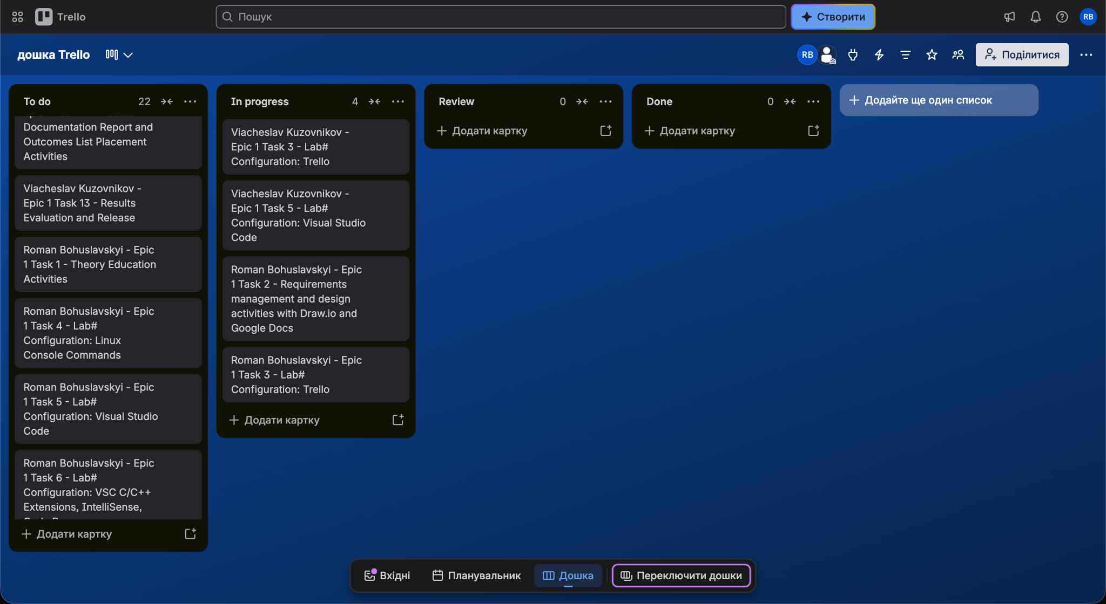
Рис 5. Створена дошка в Trello

Завдання №4 Configuration: Linux Console Commands
- Попрактикував використання лінукс команд
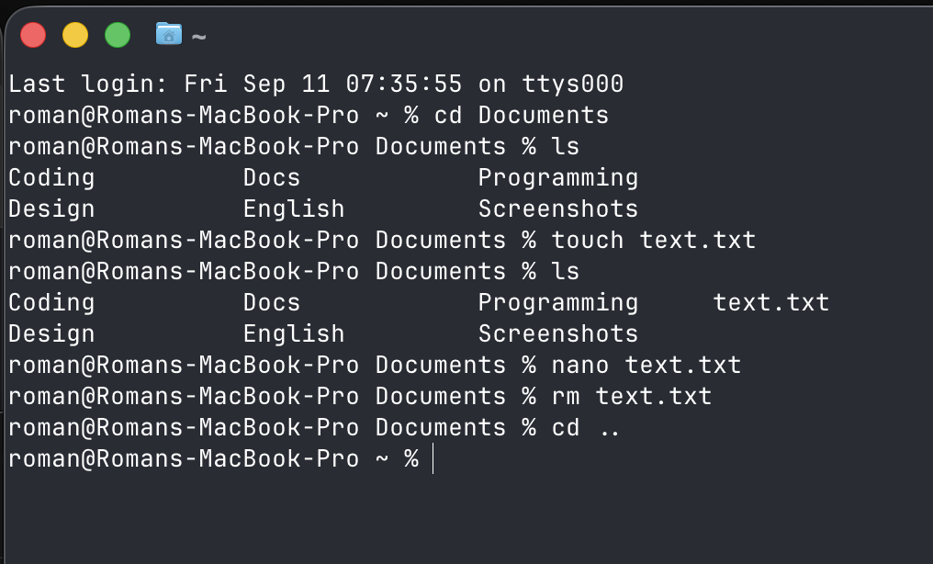
Рис 6. Виконання лінукс команд
Завдання №5 Configuration: Visual Studio Code
- Встановив Visual Studio Code
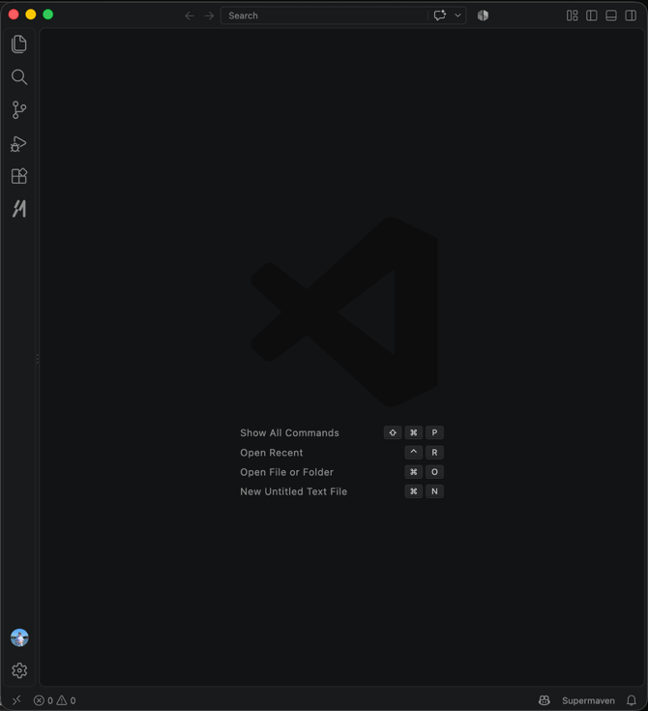
Рис 7. Встановлений Visual Studio Code

Завдання №6 VSC C/C++ Extensions, IntelliSense, Code Runner, debugger
- Встановив розширення для C/С++
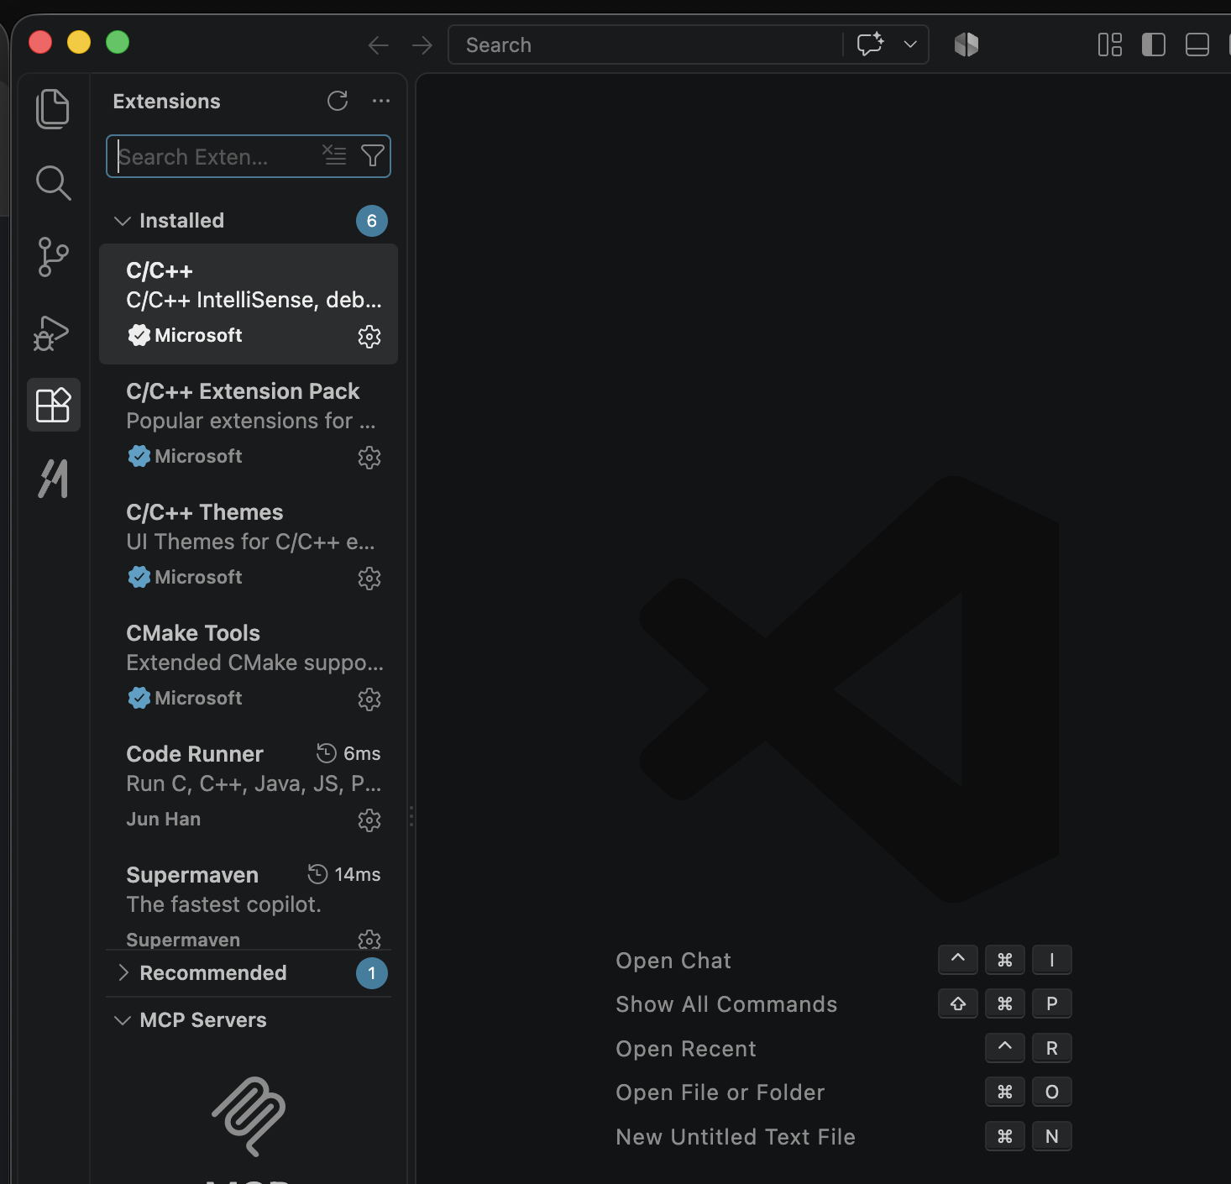
Рис 8. Встановлені розширення у Visual Studio Code

- Навчився користуватись дебагером
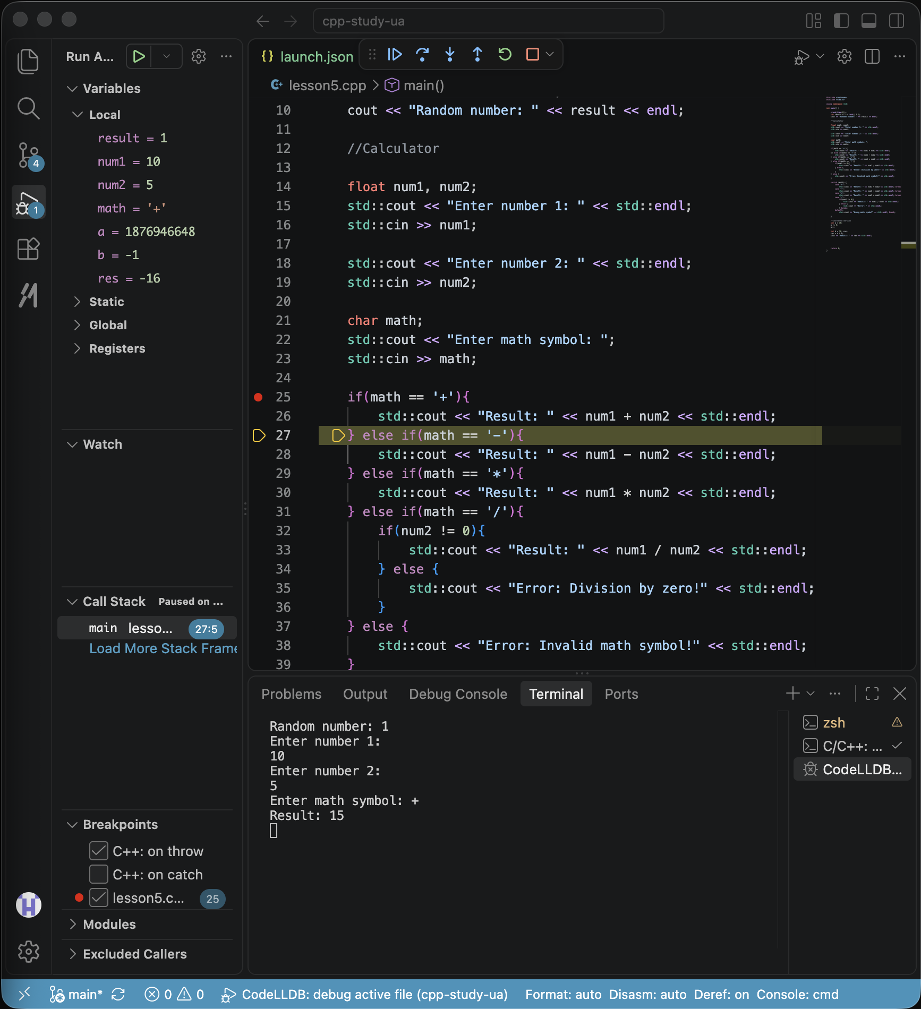
Рис 9. Користування дебагером
Завдання №7 Configuration: GitHub
- Зареєструвався на GitHub:
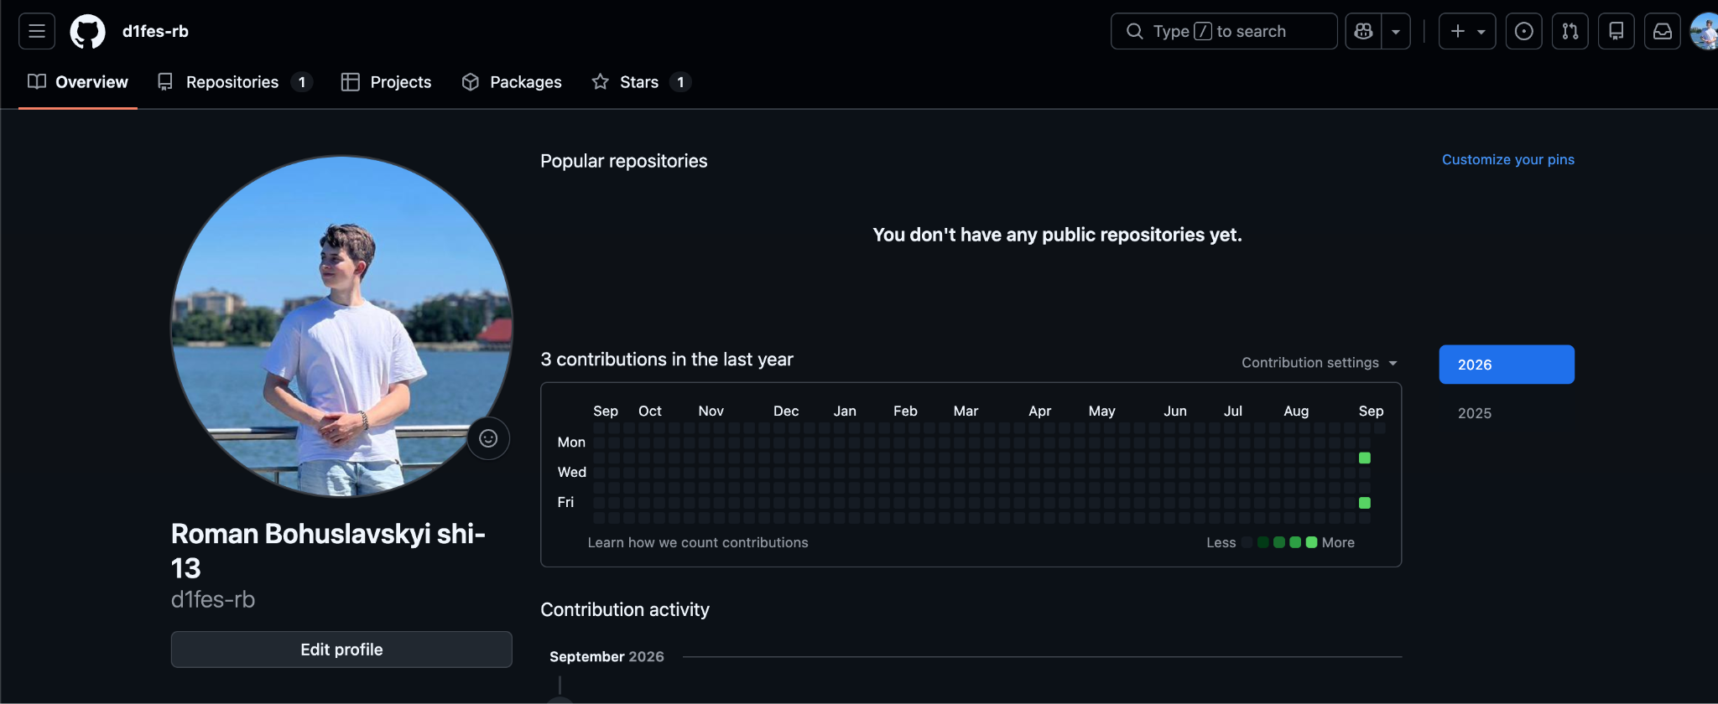
Рис 10. Створений GitHub аккаунт
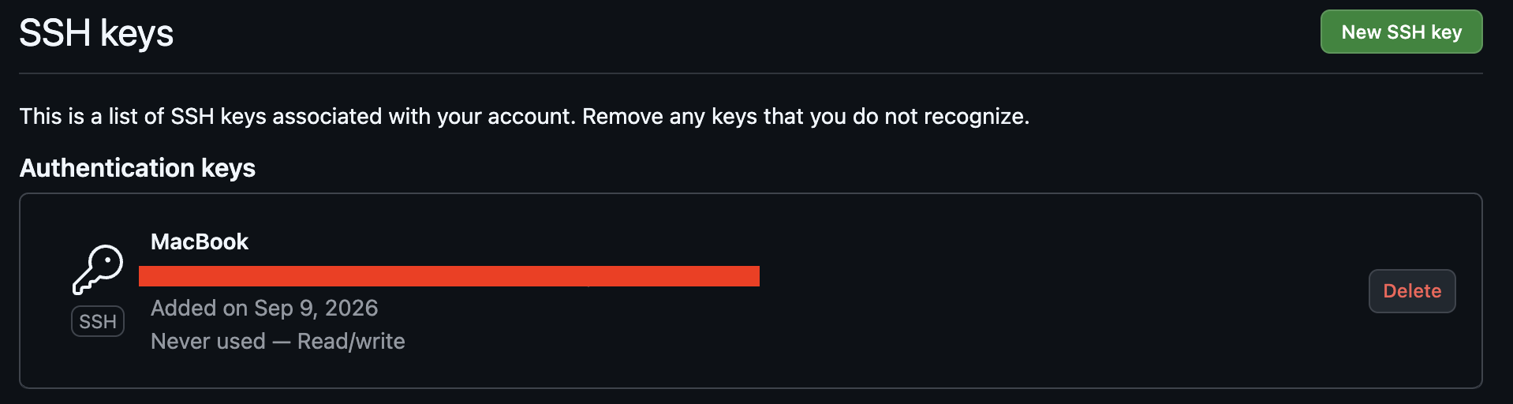
Рис 11. Створений ssh ключ
Завдання №8 Configuration: Git
- Приєднав Git до Github. На фото показана історія роботи з гітом.
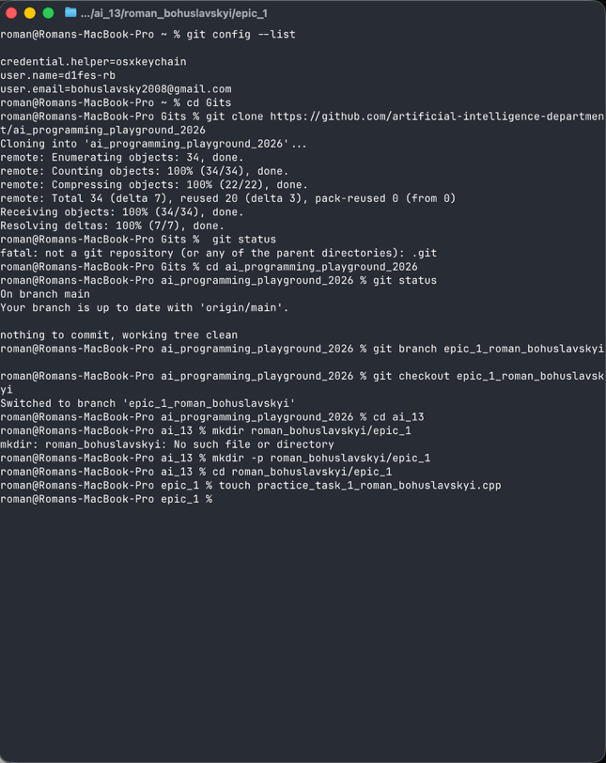
Рис 12. Історія виконаних команд Git
Завдання №9 Configuration: Algotester
- Створив акаунт в Algotester
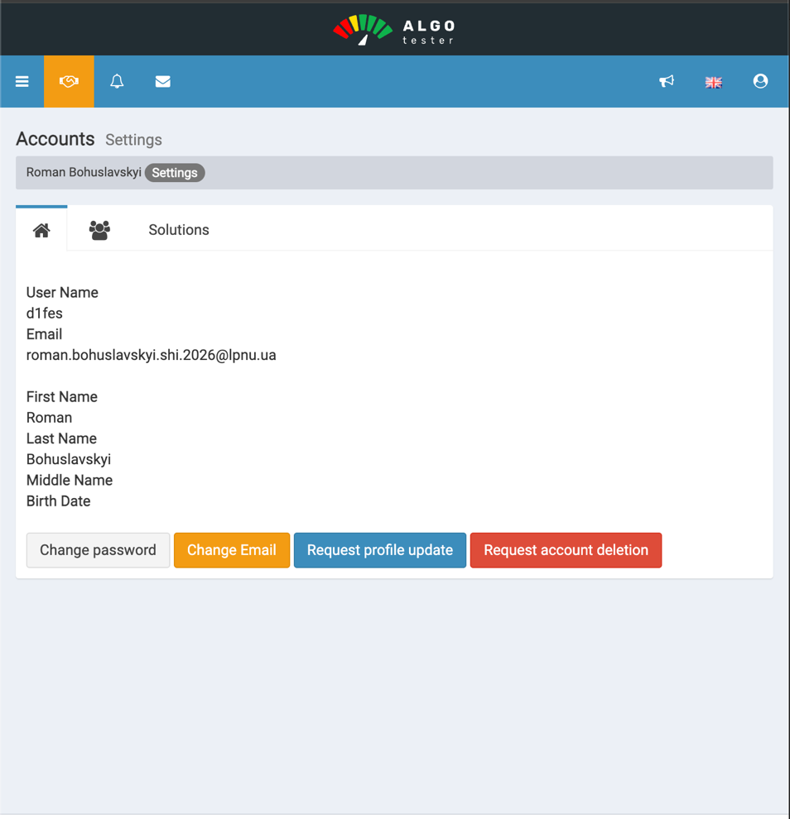
Рис 13. Створений Algotester аккаунт
Завдання №10 Configuration: Create Own Git Repo and Exchange Files with Teammate
- Створили свій репозиторій з командою
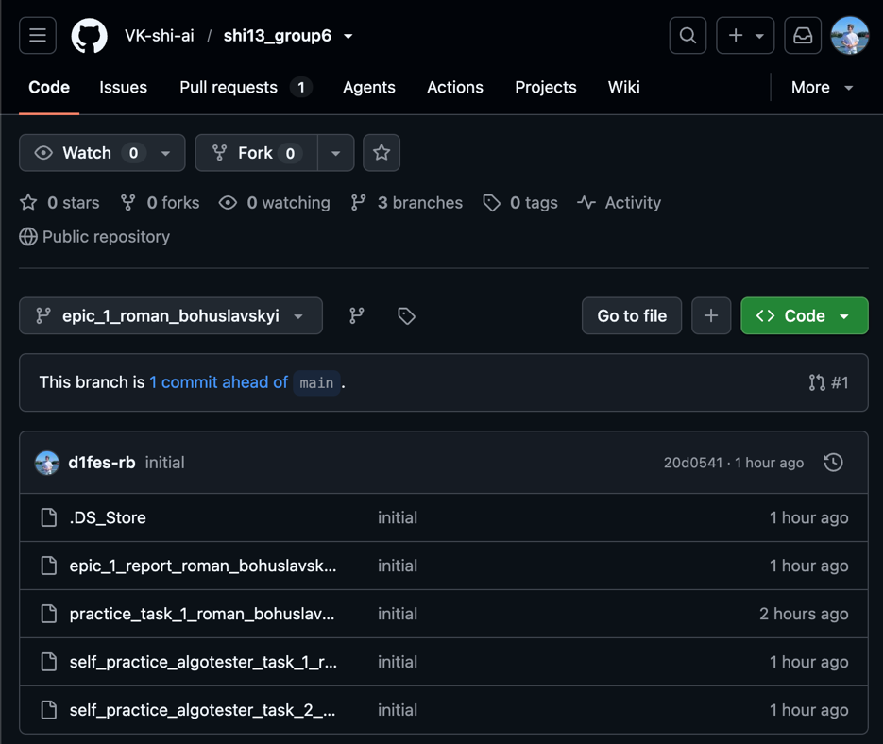
Рис 14. Створений репозиторій в GitHub

4. Код програм з посиланням на зовнішні ресурси:
Завдання №11 Experimental Exercises Activities - Run First Program
Програма №1 - Автономність портативної зарядної станції
/*
Задача: Автономність портативної зарядної станції
Автор: Roman Bohuslavskyi
Група: ШІ-13
*/

#include <iostream>
#include <iomanip>
#include <string>
#include <cmath>

using namespace std;

int main() {
setlocale(LC_ALL, "uk_UA.UTF-8");
// Відсоток втрати ємності за рік експлуатації
const double DEGRADATION_PER_YEAR = 2.0;

string model; // назва моделі станції
double C; // паспортна ємність, Вт·год
int years; // вік станції, років
int charge; // поточний рівень заряду, %
double eff; // ККД інвертора, %
double P; // потужність приладу, Вт

// Модель станції: одне слово, не довше 31 символа
cout << "Модель станції: ";
cin >> model;
if (cin.fail() || model.length() > 31) {
cout << "Помилка: назва моделі станції не повинна перевищувати 31 символ." << endl;
return 1;
}

// Паспортна ємність: додатне число
cout << "Паспортна ємність (Вт·год): ";
cin >> C;
if (cin.fail() || C <= 0) {
cout << "Помилка: паспортна ємність повинна бути додатним числом." << endl;
return 1;
}

// Вік станції: ціле число від 0 до 20
cout << "Вік станції (років): ";
cin >> years;
if (cin.fail() || years < 0 || years > 20) {
cout << "Помилка: вік станції мусить бути від 0 до 20." << endl;
return 1;
}

// Рівень заряду: ціле число від 0 до 100
cout << "Рівень заряду (%): ";
cin >> charge;
if (cin.fail() || charge < 0 || charge > 100) {
cout << "Помилка: рівень заряду мусить бути від 0 до 100." << endl;
return 1;
}

// ККД інвертора: число більше 0 і не більше 100
cout << "ККД інвертора (%): ";
cin >> eff;
if (cin.fail() || eff <= 0 || eff > 100) {
cout << "Помилка: ККД інвертора мусить бути більше 0 і не більше 100." << endl;
return 1;
}

// Потужність приладу: додатне число
cout << "Потужність приладу (Вт): ";
cin >> P;
if (cin.fail() || P <= 0) {
cout << "Помилка: потужність приладу повинна бути додатним числом." << endl;
return 1;
}

// Крок 1: фактична ємність з урахуванням старіння акумулятора
double C_eff = C * pow(1.0 - DEGRADATION_PER_YEAR / 100.0, years);

// Крок 2: запас енергії при поточному рівні заряду
double E_stored = C_eff * charge / 100.0;

// Крок 3: корисна енергія, що дійде до приладу
double E_useful = E_stored * eff / 100.0;

// Крок 4: втрати на перетворенні напруги
double E_loss = E_stored - E_useful;

// Крок 5: час роботи приладу від станції
double T = E_useful / P;

// Крок 6-7: розкладаємо час роботи на повні години та хвилини, що залишились.
int h = static_cast<int>(T);
int m = static_cast<int>((T - h) * 60);

// Вивід результатів
cout << fixed << setprecision(1);
cout << " " << endl;
cout << "Модель: " << model << endl;
cout << "Паспортна ємність: " << C << " Вт·год" << endl;
cout << "Вік станції: " << years << " р." << endl;
cout << "Фактична ємність: " << C_eff << " Вт·год" << endl;
cout << "Рівень заряду: " << charge << " %" << endl;
cout << setprecision(2) << "ККД інвертора: " << eff << " %" << endl;
cout << setprecision(1) << "Запас енергії: " << E_stored << " Вт·год" << endl;
cout << "Корисна енергія: " << E_useful << " Вт·год" << endl;
cout << "Втрати на перетворенні: " << E_loss << " Вт·год" << endl;
cout << setprecision(2) << "Час роботи: " << T << " год = "
<< h << " год " << setw(2) << setfill('0') << m << " хв" << endl;

return 0;
}

Code #1. Код до задачі про автономність портативної зарядної станції
Посилання на файл коду в пулреквесті: https://github.com/artificial-intelligence-department/ai_programming_playground_2026/blob/7efaf2a17c738314580b0d32d7e84dc4586755b4/ai_13/roman_bohuslavskyi/epic_1/practice_task_1_roman_bohuslavskyi.cpp

Завдання №12 Self-practice task on algotester “Longest Increasing Subsequence”

Програма №2 - Longest Increasing Subsequence
#include <iostream>
using namespace std;

int main() {
int n;
cin >> n;

int numbers[100];
for (int i = 0; i < n; i++) {
cin >> numbers[i];
}

int length[100];
int answer = 1;

for (int i = 0; i < n; i++) {
length[i] = 1;

for (int j = 0; j < i; j++) {
if (numbers[j] < numbers[i]) {
if (length[j] + 1 > length[i]) {
length[i] = length[j] + 1;
}
}
}

if (length[i] > answer) {
answer = length[i];
}
}

cout << answer << endl;

return 0;
}
Code #2. Код до задачі Longest Increasing Subsequence
Посилання на файл коду в пулреквесті: https://github.com/artificial-intelligence-department/ai_programming_playground_2026/blob/7efaf2a17c738314580b0d32d7e84dc4586755b4/ai_13/roman_bohuslavskyi/epic_1/self_practice_algotester_task_1_roman_bohuslavskyi.cpp
Завдання №13 Self-practice task on algotester “Marichka and cookies”

Програма №3 – Marichka and cookies
#include <iostream>
using namespace std;

int main() {
int n;
cin >> n;

long long totalCookies = 0;
long long fullPacks = 0;

for (int i = 0; i < n; i++) {
long long a;
cin >> a;

totalCookies += a;

if (a > 0) {
fullPacks++;
}
}

long long answer = totalCookies - fullPacks;

cout << answer << endl;

return 0;
}
Code #3. Код до задачі Office street. Part 1
Посилання на файл коду в пулреквесті: https://github.com/artificial-intelligence-department/ai_programming_playground_2026/blob/7efaf2a17c738314580b0d32d7e84dc4586755b4/ai_13/roman_bohuslavskyi/epic_1/self_practice_algotester_task_2_roman_bohuslavskyi.cpp
Завдання №14 Self-practice task on algotester “A plus B”

Програма №4 – A plus B
#include <iostream>
using namespace std;

int main() {
int a, b;
cin >> a;
cin >> b;
cout << a + b << endl;

return 0;
}
Code #4. Код до задачі A plus B
Посилання на файл коду в пулреквесті: https://github.com/artificial-intelligence-department/ai_programming_playground_2026/blob/7efaf2a17c738314580b0d32d7e84dc4586755b4/ai_13/roman_bohuslavskyi/epic_1/self_practice_algotester_task_3_roman_bohuslavskyi.cpp

5. Результати виконання завдань, тестування та фактично затрачений час:
Завдання №11 Experimental Exercises Activities - Run First Program
Програма №1 - Автономність портативної зарядної станції
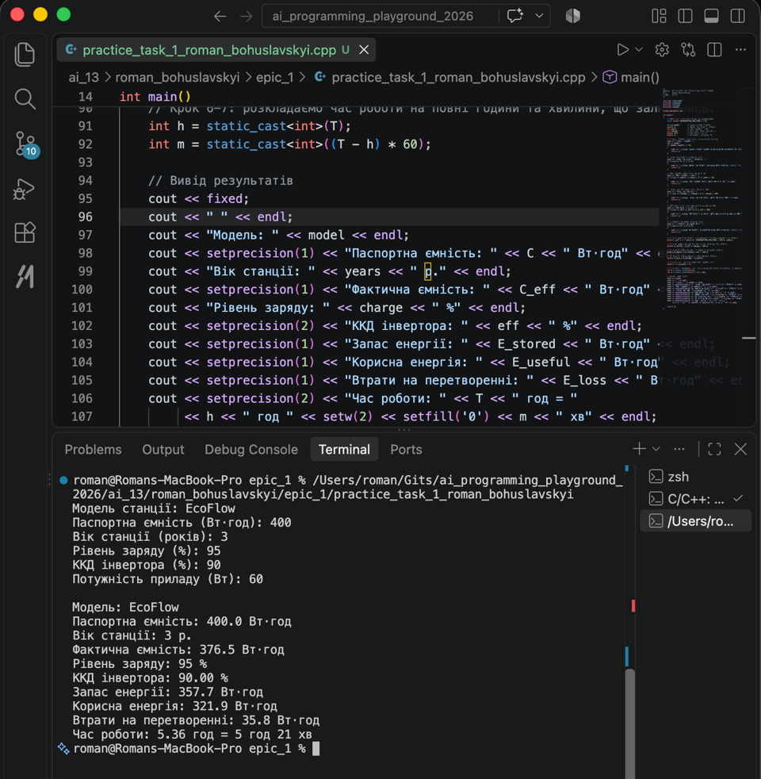
Рис 15. Результат роботи програми з коректними вхідними даними

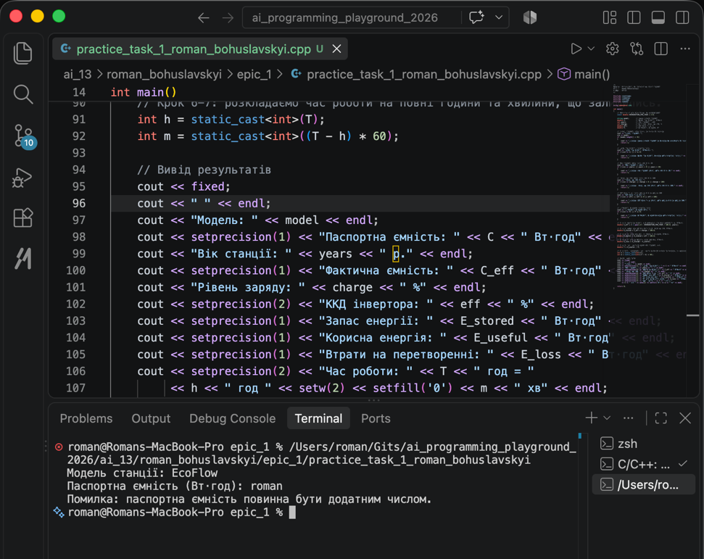
Рис 16. Результат роботи програми з неправильним форматом даних

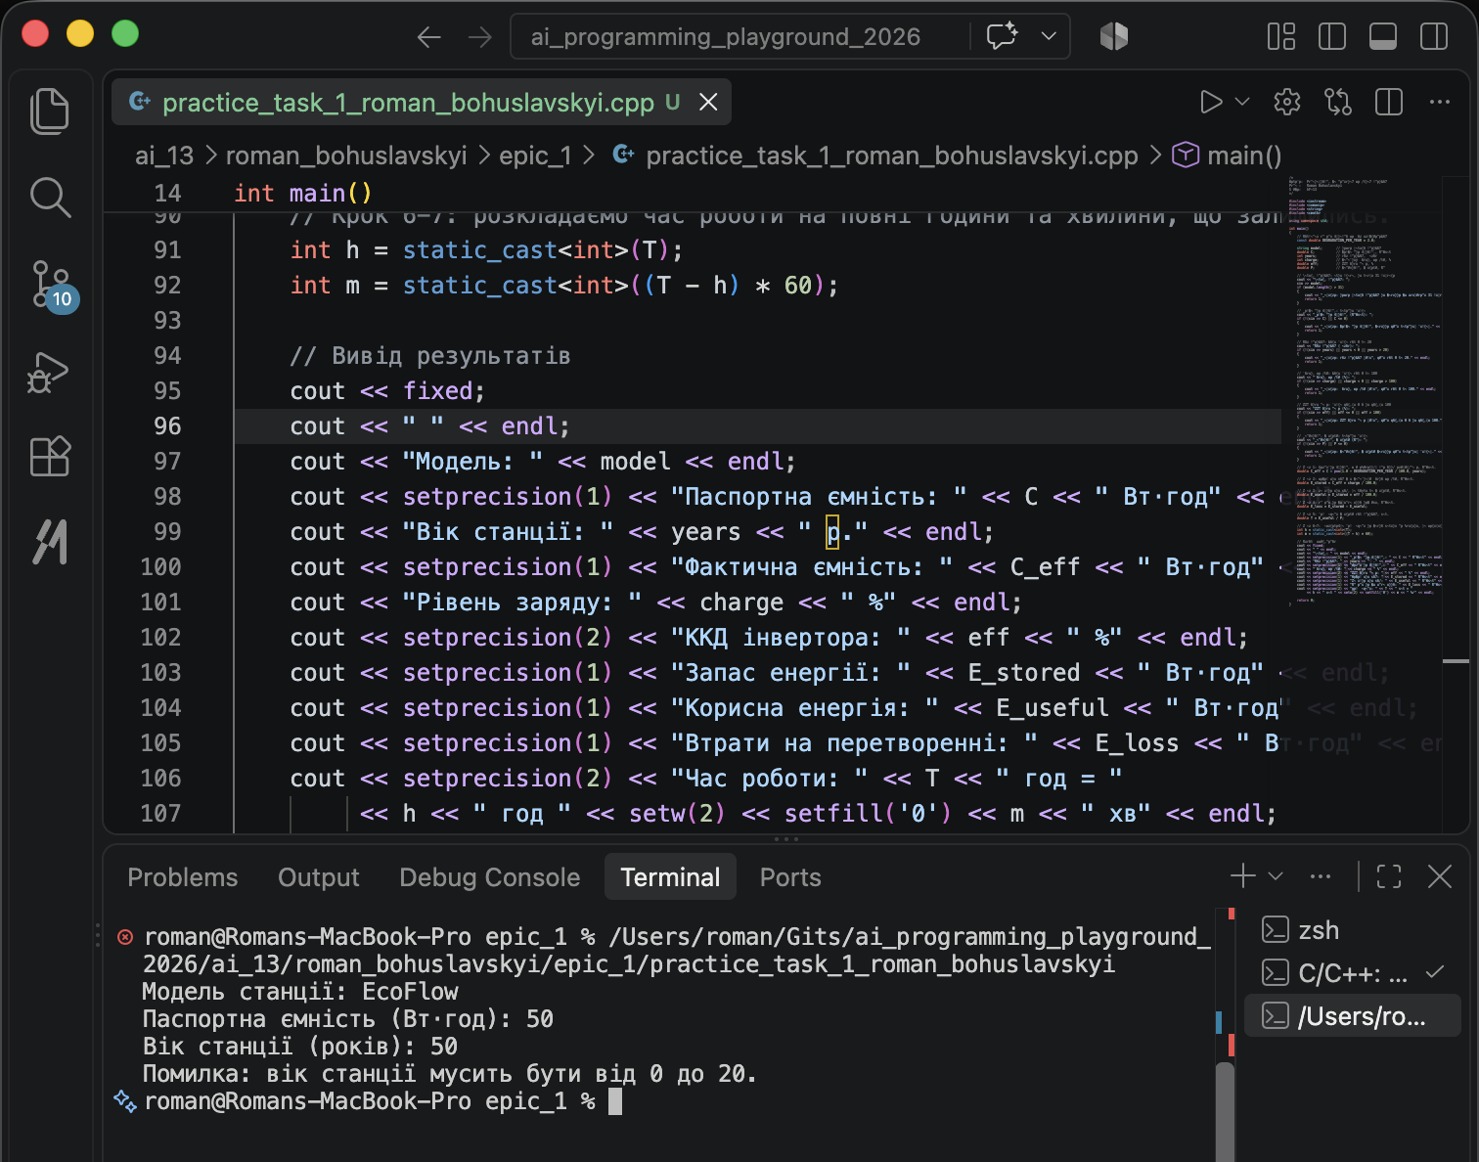
Рис 17. Результат роботи програми з некоректно введеними даними

Час затрачений на виконання завдання: 2 години
Завдання №12 Self-practice task on Algotester “Longest Increasing Subsequence”

Програма №2 - Longest Increasing Subsequence
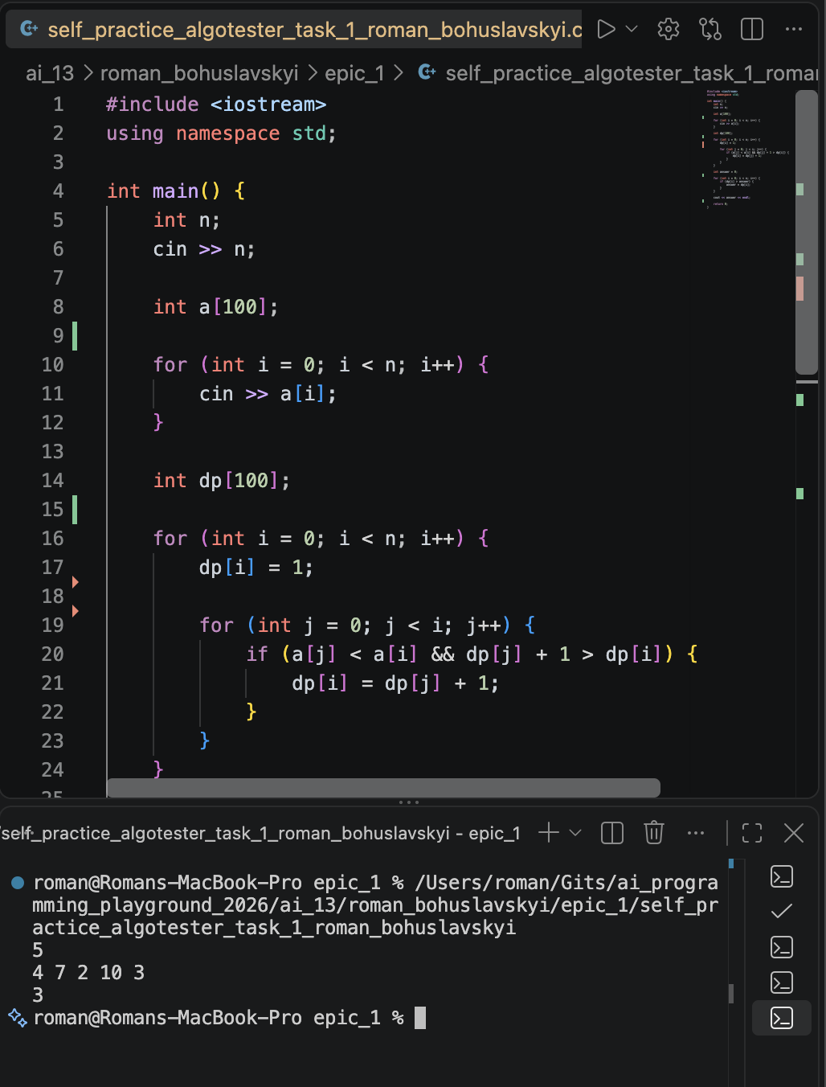
Рис 18. Результат роботи програми з коректними вхідними даними
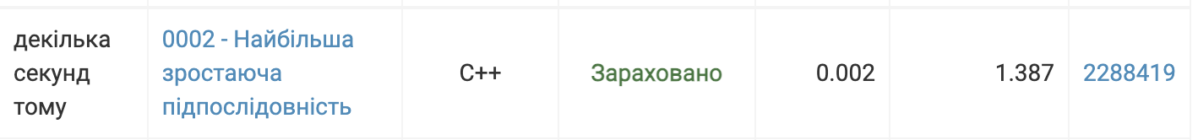
Рис 19. Algotester підтвердження

Завдання №13 Self-practice task on Algotester “Marichka and cookies”

Програма №3 – Marichka and cookies
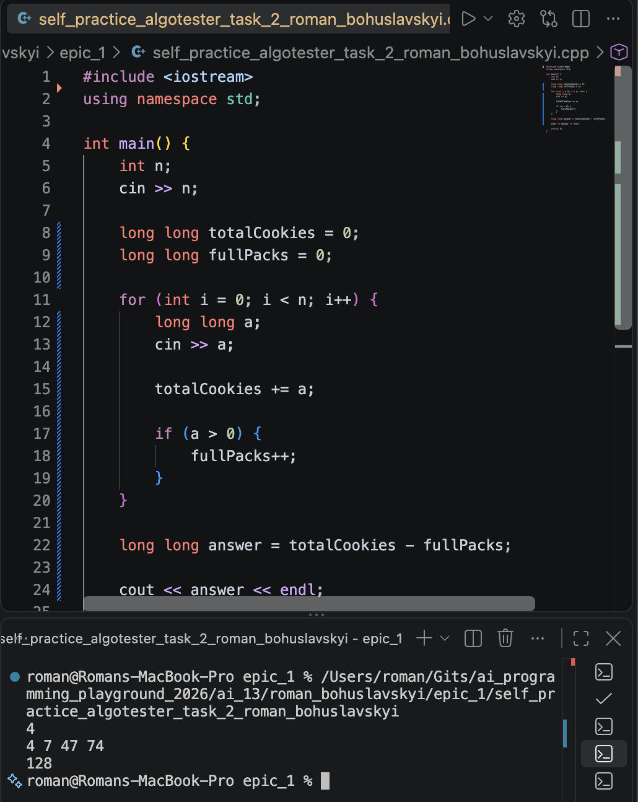
Рис 20. Результат роботи програми з коректними вхідними даними

Рис 21. Algotester підтвердження
Завдання №14 Self-practice task on Algotester “A plus B”

Програма №4 – A plus B
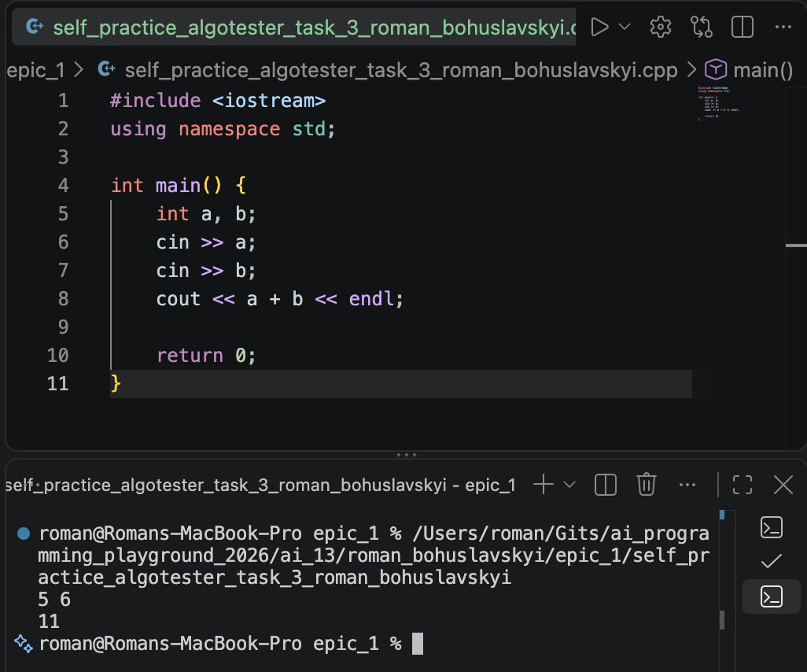
Рис 22. Результат роботи програми з коректними вхідними даними
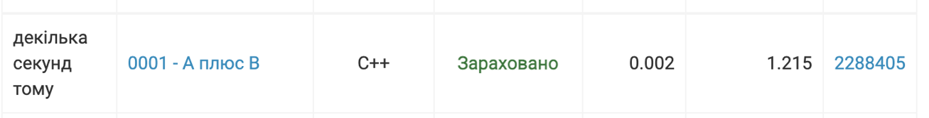
Рис 23. Algotester підтвердження

6. Кооперація з командою:
- Скрін з 1-ї зустрічі по обговоренню задач Епіку та Скрін прогресу по Трелло (опційно)

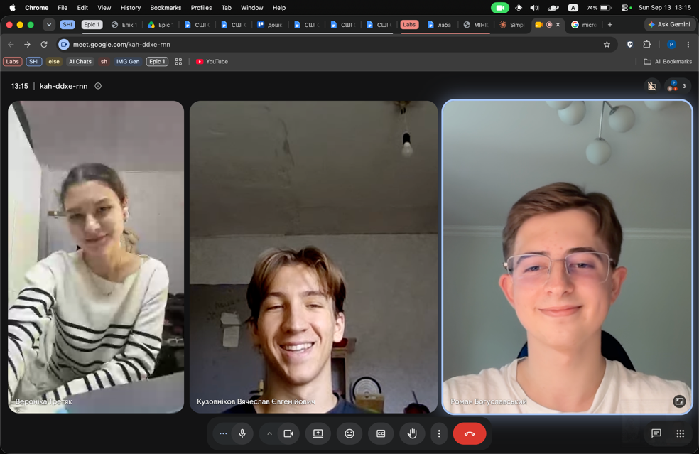
Рис 24. Зустріч з командою

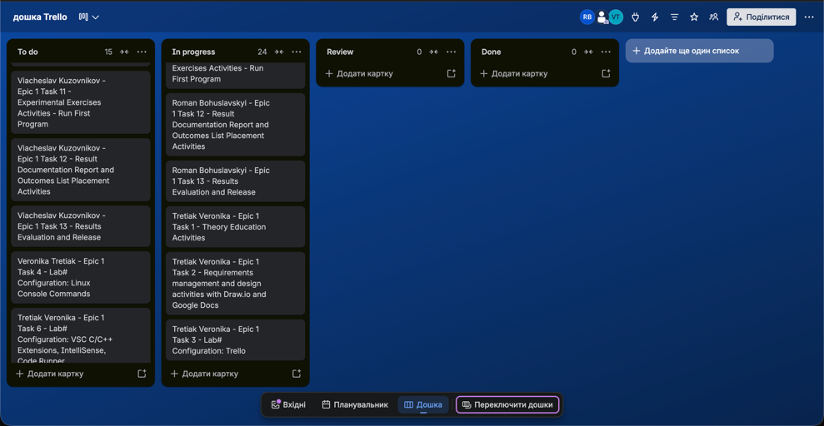
Рис 25. Борд команди в Trello

- Скрін з 2-ї зустрічі по обговоренню задач
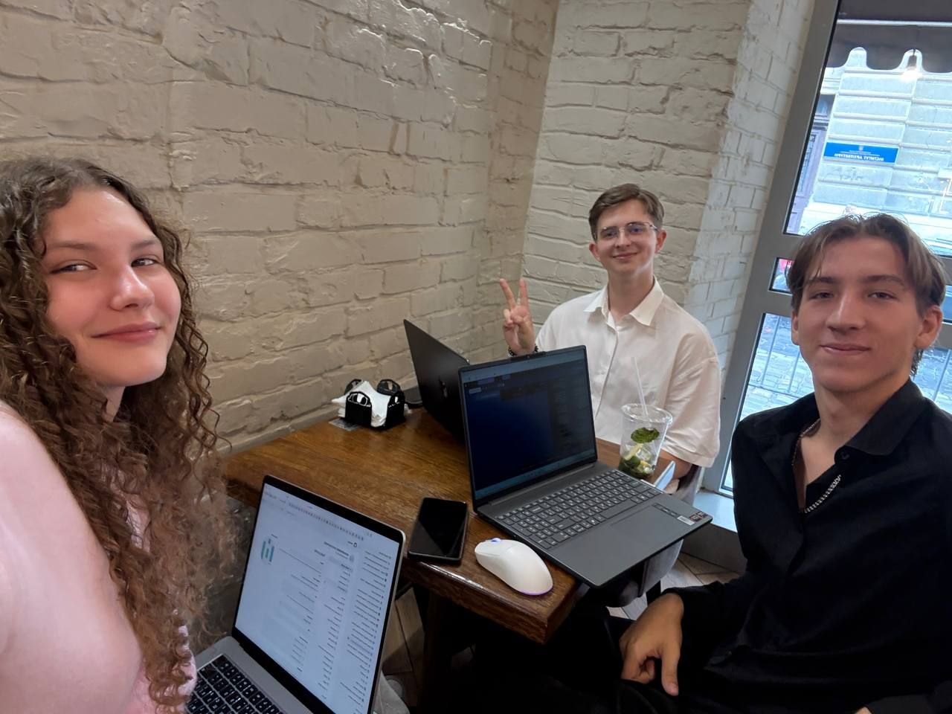
Рис 26. Зустріч з командою

- Скрін з 3-ї зустрічі по обговоренню задач Епіку
- 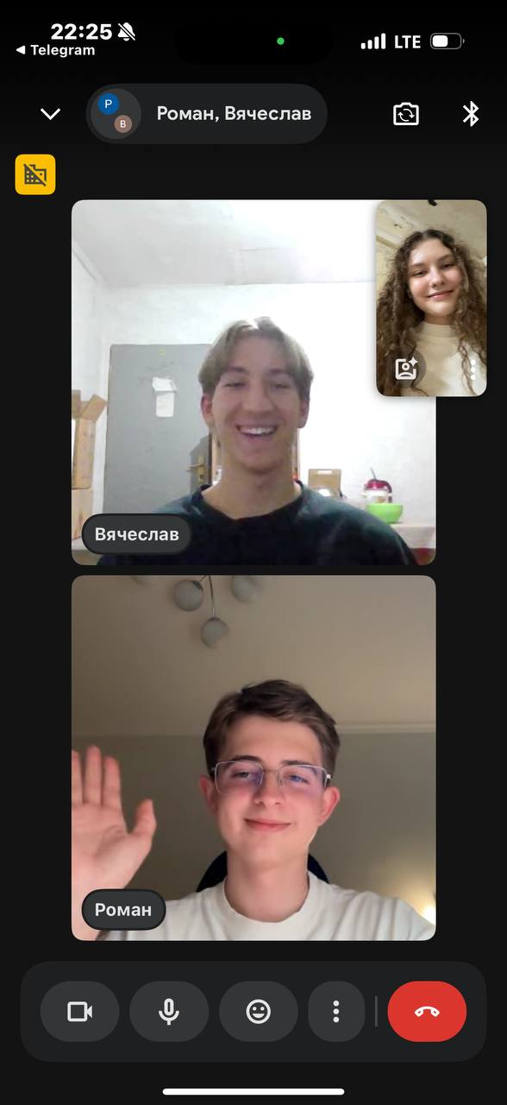
Рис 27. Зустріч з командою

- Скрін з 2-му коментарями від учасників команди на пул реквесті з Рев’ю Роботи
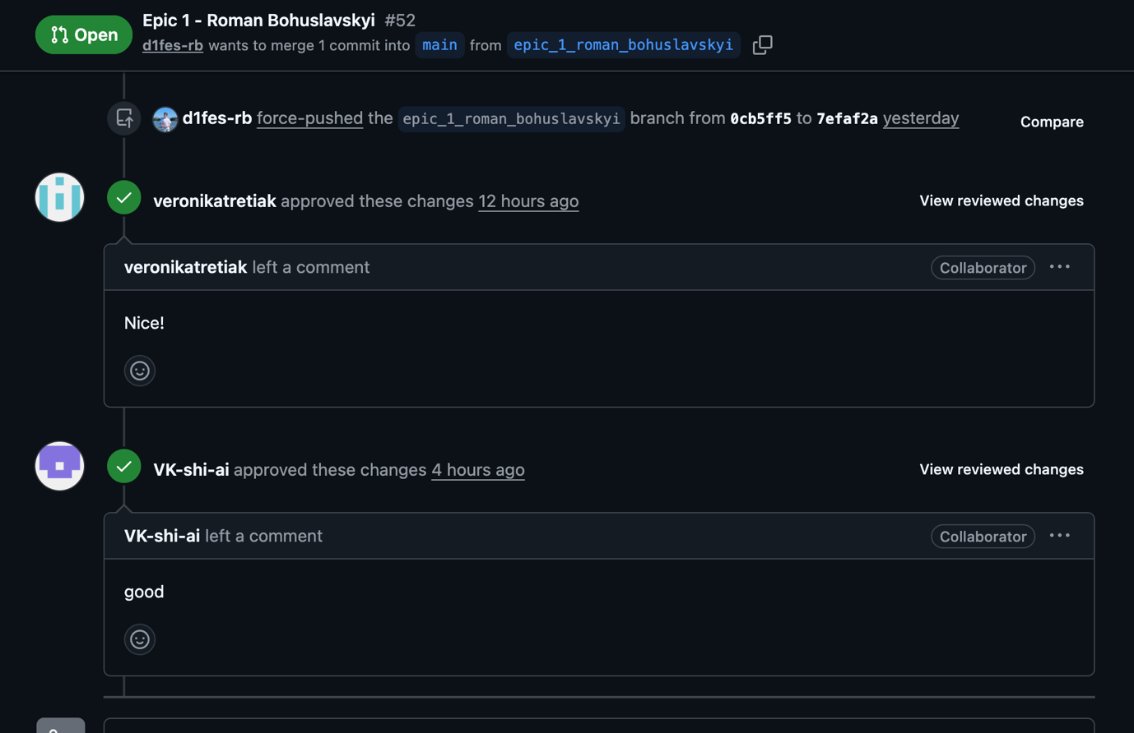
Рис 28. Рев’ю роботи від команди

Висновки:
Зі цей епік я навчився писати базовий код на C++, працювати з командою в GitHub та Trello, налаштував середовище для виконання завдань для подальшого використання, виконав practice task та 3 завдання з архіву Algotester. Також навчився користуватись git та linux console commands.

